# Empresa



# A manera de presentación

El grupo de especialistas en tecnologías móviles Blogular Mobile Labs , a logrado reunir un conjunto de emprendedores, que a través de un modo laborioso (objetivos) y una actividad en la búsqueda de soluciones (innovaciones), despliegan su talento.

Son tiempos de grandes cambios, que además, tenemos la sensación de no gobernar.

Son tiempos donde las empresas están variando sus formas de hacer negocios, y que sobrevivirán aquellas que puedan reaccionar en forma rápida, pero también efectiva.

En la innovación y la iniciativa, en la búsqueda de soluciones y alternativas, reside nuestro mayor capital. Esa es su materia prima, que unida a una singular experiencia, nos dan la seguridad de poder ofrecer un servicio eficaz y satisfactorio a nuestros Usuarios.

# Ubicacion

Geográficamente estamos situados en la zona de Zarate-Campana, Provincia de Buenos aires, pero nuestra plataforma es global y el modelo de negocio e infraestructura nos permite incorporar partners y forjar alianzas en cualquier lugar del mundo.

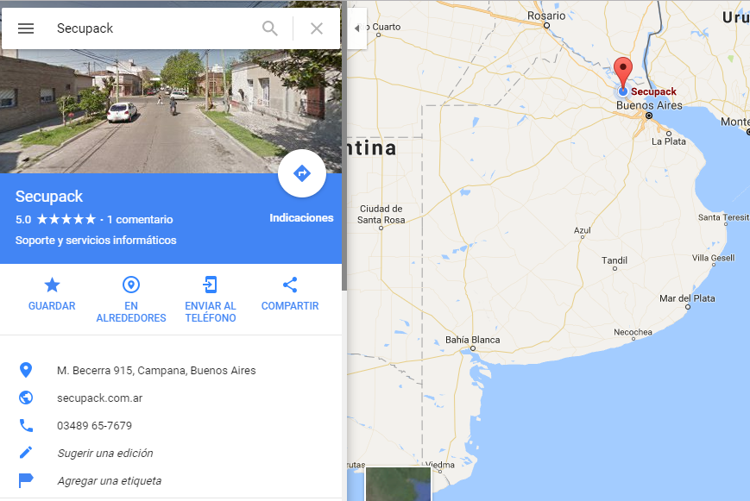

# Mision

En Blogular Mobile Labs nos especializamos principalmente en soluciones móviles. Argentina es uno de los países de américa con mayor penetración de teléfonos inteligentes, que poseen una altísima capacidad de proceso y servicios incluidos.

Nuestra misión es poner esta tecnología a su alcance, para brindarle a su empresa y a sus clientes servicios de valor agregado de manera simple y económica.

# Nuestros Servicios

División Servicios de BLG Mobile Labs.

### D:\dev\android\secupack\docs\logocel.pngSecupack.com.ar

Secupack.com.ar es un nuevo y novedoso servicio en la nube ( SAAS ) de auditoria postal, que permite a nuestros clientes recuperar el control sobre las entregas y distribución de mercaderías, correspondencia y servicios a domicilio.

Utilizando toda la potencia de actual de los sistemas móviles, Secupack tiene la capacidad de registrar movimientos, llevar traceabilidad y auditar cada uno de las acciones realizadas por el trasportista que lleva la mercadería. Devolviendo así el control de lo que pasa en la calle a la empresa.

Link: **http://www.secupack.com.ar**

### D:\dev\android\ingresodigital\docs\images\SIN FONDO- NEGRO.pngIngresoDigital.com.ar

Ingreso digital es un Servicio en la Nube ( SAAS ) de control de relaciones publicas, control de promociones , venta de entrada anticipadas y control de ingreso para locales bailales y eventos.

Link: **http://www.ingresodigital.com.ar**

### FleetControl

Este servicio actualmente en fase de desarrollo que permite a la administración pública local, llevar el control de las compras de insumos, combustibles y bienes de servicios, mediante la programación de bouchers en forma de código QR, canjeables en los proveedores zonales.

### Servicios de Identificación de personal

El servicio de Lectura y control de DNI Tarjeta, Nuestro permite la lectura con celulares del DNI Tarjeta e integrar dicho número a varios servicios adicionales.

Principalmente para control de minoridad en eventos y podría ser conectado a cualquier base de datos con fines de control cruzado de antecedentes, infracciones, etc..

### D:\dev\android\Servipro\assets\logoBig.pngServipro.com.ar

Servipro es una guía local comercial para Android y iPhone, actualmente, en fase de adquisición de auspiciantes en Campana, Zarate, Formosa y Chaco, que permite la búsqueda, calificación y en un futuro cotización on line de servicios.

División Control y Asesoramiento de BLG Mobile Labs.

### Sistema de Control de Acceso con Molinetes

El sistema de control de acceso de BLG Mobile Labs, actualmente en desarrollo, es un emprendimiento, permite controla el ingreso a edificios y eventos.

La novedad de este sistema es que trabaja de manera online y mediante una interface estándar el sistema solicita acceso a nuestros servicios en la nube, el cual es validado y liberado.

Actualmente en integración con Ingreso Digital y Sistema de Personal de Secupack.com.ar. 100% desarrollado por nuestro equipo técnico, tanto software como hardware. Permitiendo tener una solución económica, de alto impacto y adaptabilidad.

División Política de BLG Mobile Labs.

BLG Mobile Labs posee actualmente varios sistemas desarrollados destinados a periodos electorales.

Sistema Donde Voto

Es una aplicación móvil que permite la consulta del padrón por DNI y por nombre, dando varios resultados. Esta aplicación se activa localmente por provincia y permite la inclusión de propaganda partidaria.

Sistema de Control de Escrutinio

Es un sistema que permite realizar denuncias y documentar situaciones irregulares en las mesas de votación, esta información es a su vez enviada a los fiscales generales más cercanos, usando geo posicionamiento para su actuación.

División Entretenimientos de BLG Mobile Labs.

La división de entretenimiento de BLG Mobile es una división dedicada al desarrollo de juegos y aplicaciones lúdicas.

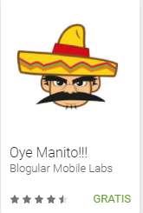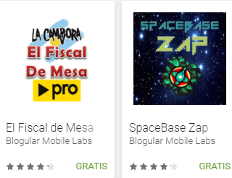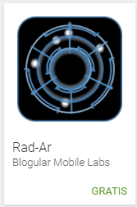

# Nuestro equipo de Emprendedores

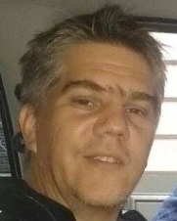 **Mariano Reggiardo (45)**.

Ing. Sistemas de Información, CEO Blogular Mobile Labs, Emprendedor Tecnológico, Especialista en Automatización Industrial y Desarrollo de software.

Resultado de imagen para facebook Logo **https://www.facebook.com/mariano.reggiardo**

Imagen relacionada **https://www.linkedin.com/in/mariano-reggiardo-8912a57**

C:\Users\60024689\Desktop\whatsapp-logo-3.png **+54 9 3489 657679**

 **Mreggiardo@gmail.com**

 **Pablo Ismael Dillon**

VP/CMO Blogular Mobile Labs, Emprendedor, CEO Cervezas Artesanal Batti’s

Resultado de imagen para facebook Logo **https://www.facebook.com/pablo.dillon.9**

C:\Users\60024689\Desktop\whatsapp-logo-3.png **+54 9 3487 556562**

* **Pablodillon18@hotmail.com**

Entre ambos llevamos adelante esta empresa, y contamos con la valiosa colaboración de nuestro equipo de desarrolladores y partners, que sin ellos sería imposible lograr este proyecto.